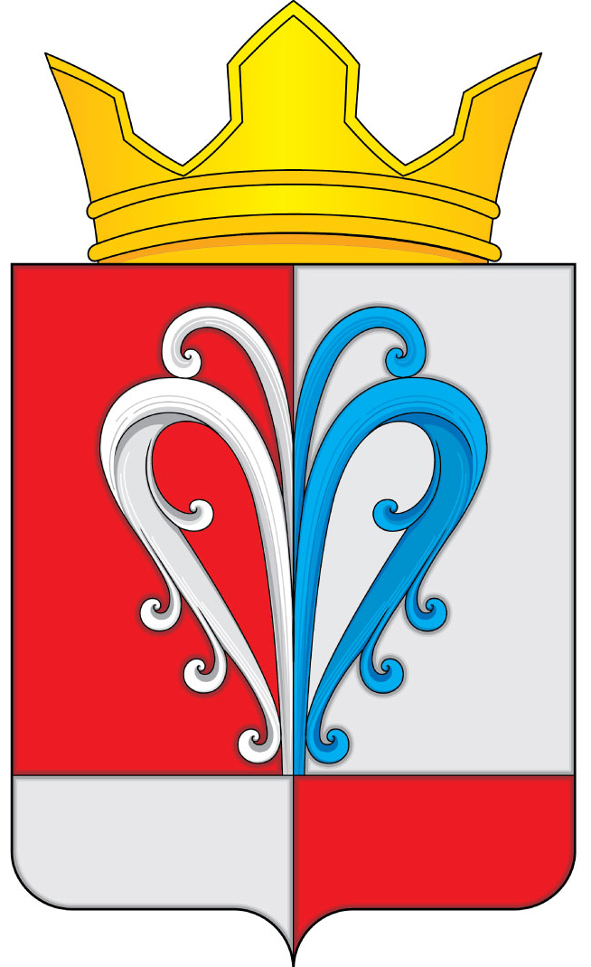
ПРОЕКТ
РОССИЙСКАЯ ФЕДЕРАЦИЯ
КАМЧАТСКИЙ КРАЙ
ЕЛИЗОВСКИЙ МУНИЦИПАЛЬНЫЙ РАЙОН

СОБРАНИЕ ДЕПУТАТОВ
НАЧИКИНСКОГО СЕЛЬСКОГО ПОСЕЛЕНИЯ
__-Й СОЗЫВ ___ -Я СЕССИЯ

РЕШЕНИЕ

Об утверждении прогнозного плана приватизации муниципального имущества Начикинского сельского поселения Елизовского муниципального района Камчатского края на 2023 год.

Принято Решением Собрания депутатов Начикинского сельского поселения
№ ___ от « _____ » _________ 2022 года

1. Утвердить прогнозный план приватизации муниципального имущества Начикинского сельского поселения Елизовского муниципального района Камчатского края на 2023 год согласно приложению к настоящему решению.

2. Настоящее решение вступает в силу с момента подписания и обнародования.

Глава Начикинского
сельского поселения __________________ В.М Пищальченко

№____от «____»__________2022 г.

ПРОЕКТ
РОССИЙСКАЯ ФЕДЕРАЦИЯ
КАМЧАТСКИЙ КРАЙ
ЕЛИЗОВСКИЙ МУНИЦИПАЛЬНЫЙ РАЙОН

СОБРАНИЕ ДЕПУТАТОВ
НАЧИКИНСКОГО СЕЛЬСКОГО ПОСЕЛЕНИЯ
___Й СОЗЫВ ___ -Я СЕССИЯ

РЕШЕНИЕ №____

«__»__________ 2022 | №____

О принятии Решения об утверждении прогнозного плана приватизации муниципального имущества Начикинского сельского поселения Елизовского муниципального района Камчатского края на 2023 год.

Руководствуясь Федеральным законом РФ №131-ФЗ от 06.10.2013 г. «Об общих принципах организации местного самоуправления в Российской Федерации», Уставом Начикинского сельского поселения,

Собрание депутатов Начикинского сельского поселения решило:

- Принять Решение об утверждении прогнозного плана приватизации муниципального имущества Начикинского сельского поселения Елизовского муниципального района Камчатского края на 2023 год.
- Направить настоящее Решение Главе Начикинского сельского поселения для подписания и обнародования.

Председатель собрания депутатов
Начикинского сельского поселения О.М. Хрюкина

Приложение к решению Собрания депутатов
Начикинского сельского поселения
№___от «_____»________ 2022 года

№  п/п | Наименование объекта | Местонахождение | Общая площадь, кв. м. | Категория земель, разрешенное использование | Предполагаемый срок приватизации
1. | Жилое здание с земельным участком | Камчатский край, Елизовский р-н, Мильковская трасса, Начикинский кордон. | Здание – 101 Земельный участок – 18713 кв. м. | Для размещения Начикинского лесничества,  кадастровый номер здания 41:05:0101029:214,  кадастровый номер земельного участка- 41:05:0101017:62 | 1-3 квартал
2. | Нежилое здание общежития. | Камчатский край,  р-н Елизовский, с. Ганалы. | 693,4 | Нежилое, общежитие, кадастровый номер  41:05:0101013:158 | 1-3 квартал
3. | Земельный участок для размещения автомобильных дорог | Камчатский край, Елизовский р-н, п. Начики | 987 кв. м | Для размещения автомобильных дорог, кадастровый номер 41:05:0101017:591 | 1-3 квартал

